LA GAZETTE DE LA MANCHE

Le Mont-Saint-Michel Les guides conférenciers protestent

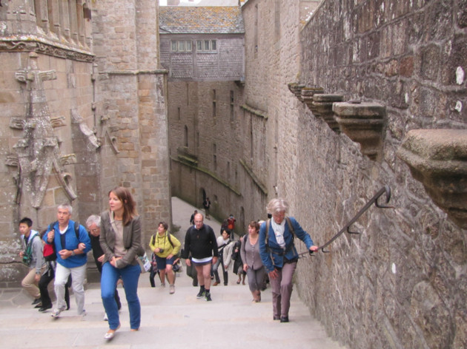
Une journée de mobilisation est organisée mercredi 18 février 2015 par l’association des Guides-conférenciers du Mont Saint-Michel.
17/02/2015 à 15:14 par pascale brassinne
1
Les guides-conférenciers se mobilsent ce mercredi 18 février au Mont-Saint-Michel pour défendre leur métier.
La loi de simplification de la vie des entreprises permettra demain au gouvernement de décider par ordonnance de supprimer notre régime d’autorisation préalable par un simple régime déclaratif. Notre carte professionnelle sera supprimée au profit d’un registre où n’importe qui pourra s’inscrire en faisant une simple déclaration sans contrôle ».
Cette journée de protestation débutera par une marche à 11 h 30, au départ du barrage de la Caserne vers l’entrée du Mont Saint-Michel et jusqu’à l’entrée de l’abbaye. Dans l’après-midi, ils iront à la rencontre des visiteurs dans le village afin d’attirer l’attention du public sur leur profession menacée.
Notre métier est appelé à disparaître à court terme. Les conséquences : des visites réalisées par des personnes non qualifiées ; une baisse de la qualité quant aux prestations destinées aux touristes ; une concurrence déloyale entraînant une hausse du chômage chez les vrais guides conférenciers dont la situation est déjà précaire” fustigent Céline Loiseau et Yann Ryo.
Une pétition est en ligne
Le Mont-Saint-Michel, 50

